- 签就业协议：档案迁到有自主人事权单位（如：事业单位、机关、大型国企、高校等）
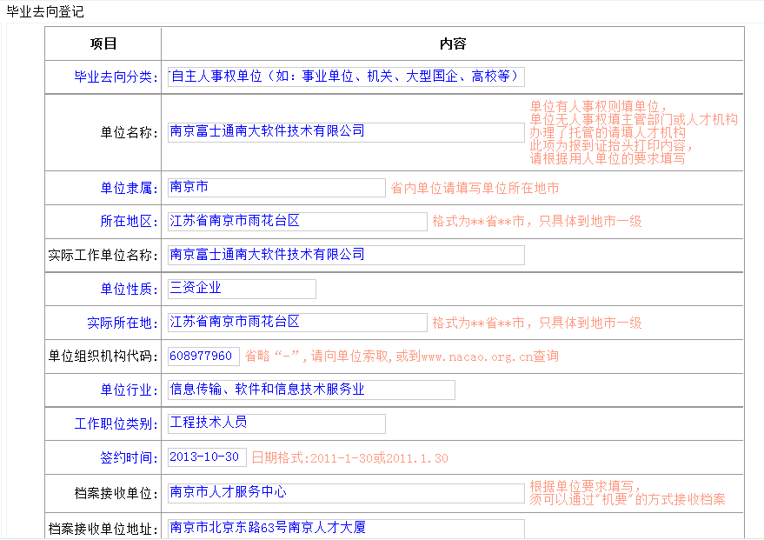
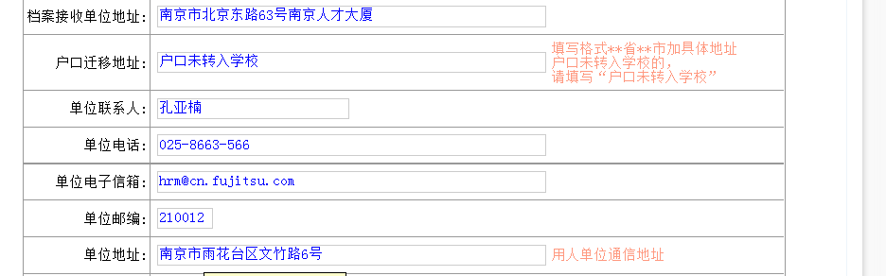
说明：若户口转入学校，则户口迁移地址为：（档案接收单位地址+档案接收单位）
南京市北京东路63号南京人才大厦南京市人才服务中心

2. 签就业协议：档案迁回生源地
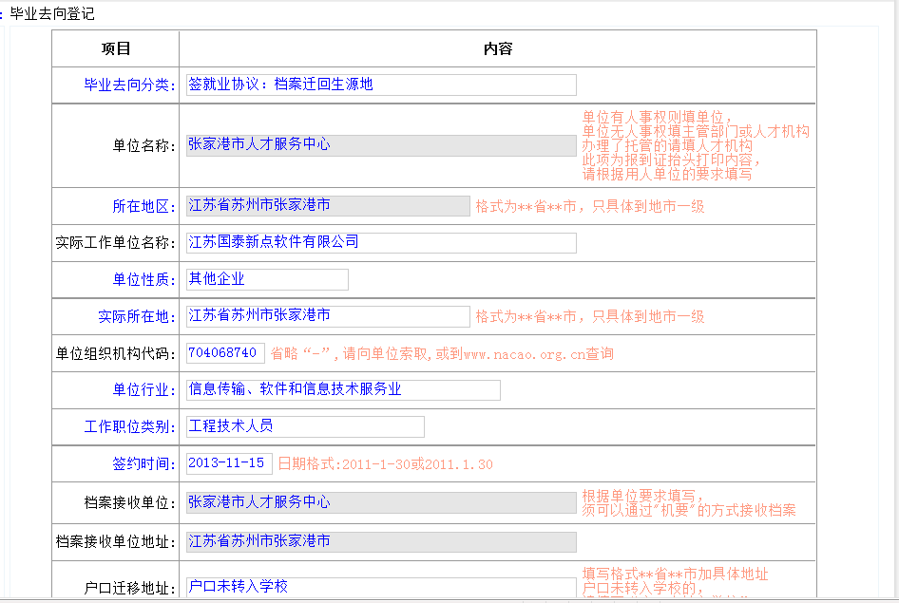
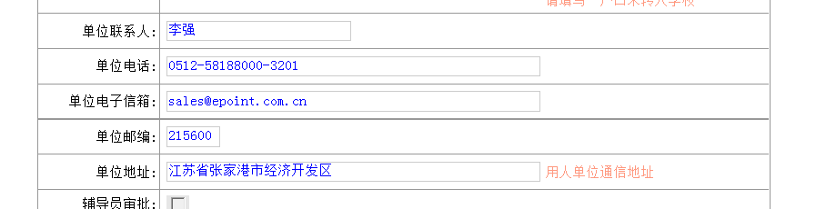
说明：若户口转入学校，则户口迁移地址为：（档案接收单位地址+档案接收单位）
南京市北京东路63号南京人才大厦南京市人才服务中心

3. 升学：境内升学
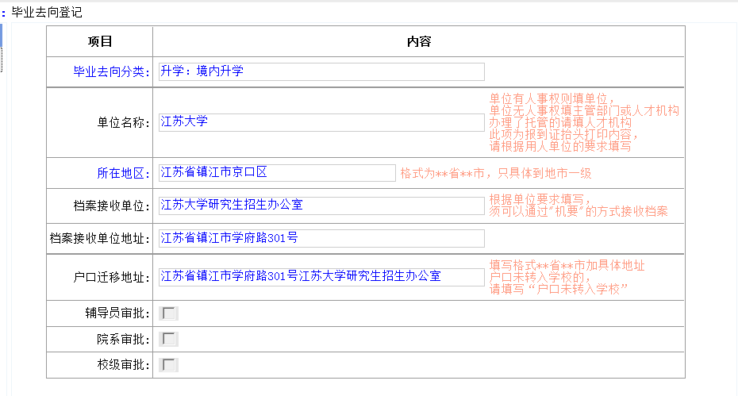
其他学校参照这个格式填写。

